**Contratação Empresa Nexo**

**Saúde Ocupacional e Segurança do Trabalho**

Análise do Projeto e Integração SAP HR e FPw

**Controle de versões**

|  |  |  |  |
| --- | --- | --- | --- |
| Data | Versão | Descrição | Autor |
| 04/03/2022 | 1.0 | Criação do documento | Vinicius Queiroz |
| 09/10/2022 | 1.1 | Análise de Arquitetura de Soluções e construção do HLD | Vinicius Queiroz |
| 03/11/2022 | 1.2 | Detalhamento das integrações Empresa, Lotação e Setor | Vinicius Queiroz |
|  |  |  |  |

1. Objetivo do documento

O objetivo deste documento é apresentar o entendimento do escopo do projeto e apresentar os direcionamentos para a execução do projeto.

2. Contexto

O projeto de Contratação de um novo sistema de Saúde Ocupacional, visa contratar o SOFTWARE da Nexo - EHS 8.0, disponibilizado via Internet(SaaS) e hospedado atualmente em uma cloud da Equinix, onde devemos enviar informações de cadastros de colaboradores e receber informações para disponibilização ao SAP, FPw e consequentemente ao eSocial.

Foi apresentado o contexto atual da contratação Nexo, onde foi passado o histórico sobre essa demanda. A Arquitetura de Soluções não participou do processo de RFP da solução, apenas recebeu os documentos respondidos pela empresa para análise. A solução escolhida era a que melhor atendia as necessidades da Light (cerca de 80% de cobertura) e consegue atender o escopo atual e expandir para atender as demandas de Segurança do Trabalho, o qual hoje não está sendo atendido pelo atual sistema.

3.MAPA DE CAPACIDADES

Nesse tópico, iremos descrever as Capacidades que serão atendidas com o projeto.

Apenas para contexto, o Mapa de Capacidades tem como objetivo informar e modelar as Capacidades de Negócios da companhia.

Uma capacidade tem 3 pilares:

* Processos
* Pessoas
* Tecnologia

A capacidade identifica e define quais serão os impactos dos projetos na organização:

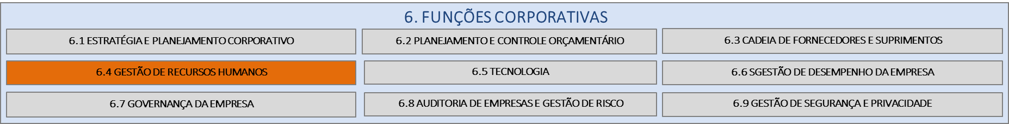

Esse projeto irá impactar as capacidades:

6.4 Gestão de Recursos Humanos

Sub capacidades:

6.4.1 Gerenciar Políticas e Práticas de RH

O impacto principal nas capacidades será no pilar Pessoas, Processos e Tecnologia, dado o contexto do projeto definido.

Pilar Processos - Os processos terão que ser revistos com a implementação do Nexo, pois ele apresenta novas funcionalidades e novos métodos de atender os colaboradores.

Pilar Pessoas - As pessoas envolvidas precisaram ser treinadas na nova ferramenta.

Pilar Tecnologia - A tecnologia será bem diferente da atual, pois atualmente a ferramenta é instalada internamente na Light e passará a ser em nuvem.

2. Visão as-is

Atualmente a Light conta com o sistema SD Web para fazer a Gestão de Saúde Ocupacional.

Esse sistema terá os dados migrados para o software do Nexo e será desativado na sequência do projeto.

**Visão As-Is**

3. Desenho de solução – High level design (HLD)

O desenho de solução high level design (HLD) tem o objetivo de mostrar todos os componentes arquiteturais envolvidos na solução e guiar os times de desenvolvimento na definição do desenho de implementação (low level design).

As premissas listadas abaixo foram consideradas na definição do desenho de solução:

* A camada de desacoplamento digital ficará responsável pela comunicação com os sistemas On Premise da Light (SAP ECC e FPw).
* As integrações com a Nexo deverão ser construídas utilizando REST/HTTPs.
* Nesse projeto há integrações contendo dados de Colaboradores entre o SAP ECC e a Camada de Desacoplamento, que serão reutilizadas no futuro por outros sistemas. Essas integrações reutilizáveis não serão persistidas na Camada de Desacoplamento, então toda carga inicial deverá ser avaliada pelo time de projeto.
* Microserviços, mensageria e comunicação assíncrona devem ser utilizados para aumentar resiliência, disponibilidade e capacidade de processamento das integrações.
* Utilização dos serviços do Azure AD para autenticação e autorização (Single sign-on).

Pontos pendentes nessa versão do documento:

* A comunicação entre Nexo e FPw ainda está pendente de entendimento e desenho. Porém já se sabe que o FPw irá implementar o módulo “Integra Fácil”, o qual tem mecanismos de integração via REST.

4. Interfaces de Integração

Neste tópico, será apresentado as integrações planejadas para esse projeto.

* Como estratégia de projeto, as integrações serão especificadas em tempo de projeto pelo time funcional SAP e faremos a validação da integração e dos contratos de integrações na sequência da liberação funcional.
* As integrações desse projeto possuem alta característica de Reúso, pois são dados de colaboradores comumente utilizadas em implantações de projetos, então o recebimento e envio das informações a Nexo serão processos distintos dentro da Camada de Desacoplamento.
* Caso não seja possível efetuar o envio ou o recebimento das mensagens, notificar os responsáveis o mais rapidamente possível.

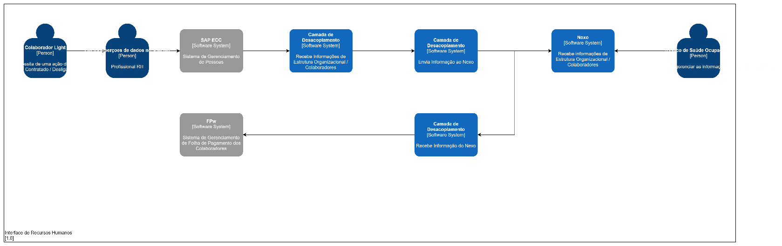

4.1. sAP ECC - CAMADA DE DESACOPLAMENTO

* A Camada de Desacoplamento irá implementar endpoints REST, para o recebimento das informações do SAP ECC.
* As integrações serão construídas usando HTTPS/REST.
* Ao receber a informação, os dados serão armazenados no Kafka.

|  |  |  |  |
| --- | --- | --- | --- |
| Nome da Integração | Especificação campos | SAP - RFC de Envio | SAP PI - Envio |
| RH – Empresa | *Corp_RH_EstruturaOrganizacional_Empresa.yaml* | *Pendente de desenvolvimento* |  |
| RH – Lotação | *Corp_RH_EstruturaOrganizacional_Lotacao.yaml* | *Pendente de desenvolvimento* |  |
| RH – Setores | *Corp_RH_EstruturaOrganizacional_Setor.yaml* | *Pendente de desenvolvimento* |  |
| RH – Tipo de Cargos | *Pendente de SAP ECC* | *Pendente de desenvolvimento* |  |
| RH – Cargos | *Pendente de SAP ECC* | *Pendente de desenvolvimento* |  |
| RH - Turno | *Pendente de SAP ECC* | *Pendente de desenvolvimento* |  |
| RH – Funcionários | *Pendente de SAP ECC* | *Pendente de desenvolvimento* |  |
| RH – Tipo Funcionário | *Pendente de SAP ECC* | *Pendente de desenvolvimento* |  |
| RH – Centro de Custo | *Pendente de SAP ECC* | *Pendente de desenvolvimento* |  |
| RH – Classificador | *Pendente de SAP ECC* | *Pendente de desenvolvimento* |  |
| RH – Histórico Setor | *Pendente de SAP ECC* | *Pendente de desenvolvimento* |  |
| RH – Histórico Cargo | *Pendente de SAP ECC* | *Pendente de desenvolvimento* |  |
| RH – Histórico Funcionário | *Pendente de SAP ECC* | *Pendente de desenvolvimento* |  |
| RH – Histórico Classificador | *Pendente de SAP ECC* | *Pendente de desenvolvimento* |  |

4.2. Camada de desacoplamento – Nexo

* Os eventos disparadores de informações do Nexo, serão assíncronos. Após o recebimento das informações do RH, outros eventos irão enviar as informações ao Nexo.
* A Nexo possui um conjunto de integrações prontas para os seus clientes, com endpoints em REST para o recebimento das informações.
* No momento de envio de informações da Nexo, é necessário verificar se aquele ID já existe no sistema da Nexo. Para isso, será necessário efetuar o método GET, fazer a confirmação e depois decidir se o método a ser utilizado é POST (Inclusão) ou Patch (Alteração). Exemplificado no Diagrama de Sequência abaixo.

O Diagrama de Sequência aborda como exemplo o envio de Empresas, porém utilizará essa lógica para todos os eventos de comunicação entre Light -> Nexo.

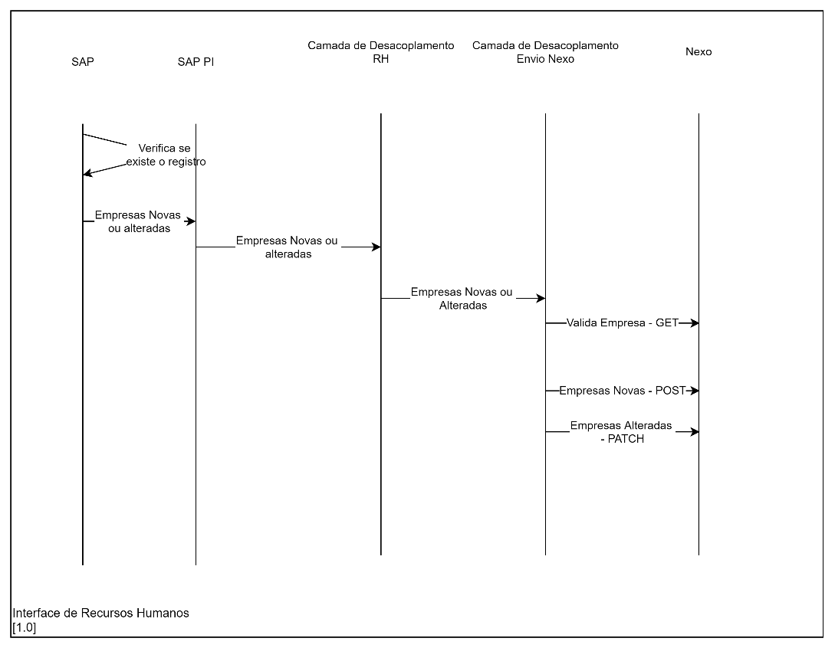

Relação de Integrações a serem enviadas ao Nexo.

O detalhamento estão no arquivo “20221031_SAPRH_DE_PARA_NEXO.xlsx”, disponibilizados em conjunto com esse documento.

|  |  |  |
| --- | --- | --- |
| Nome da Integração | De-para campos | Nexo - Endpoint |
| RH – Empresa | *Aba Empresa* | Empresa |
| RH – Lotação | *Aba Lotacao* | Lotacao |
| RH – Setores | *Aba Setor* | *Pendente entendimento* |
| RH – Tipo de Cargos | *Pendente* | *Atividade Profissional* |
| RH – Cargos | *Pendente* | Cargo |
| RH - Turno | *Pendente* | Turno |
| RH – Funcionários | *Pendente* | Funcionario |
| RH – Tipo Funcionário | *Pendente* | *Pendente entendimento* |
| RH – Centro de Custo | *Pendente* | *Pendente entendimento* |
| RH – Classificador | *Pendente* | Classificador |
| RH – Histórico Setor | *Pendente* | *Pendente entendimento* |
| RH – Histórico Cargo | *Pendente* | *Pendente entendimento* |
| RH – Histórico Funcionário | *Pendente* | *Pendente entendimento* |
| RH – Histórico Classificador | *Pendente* | *Pendente entendimento* |

5. Cenários avaliados

Cenários avaliados :

* **Persistência dos dados dentro da Camada de Desacoplamento**

Em tempo de HLD, foi avaliado com o time de Arquitetura de Integração a possibilidade de persistir os dados de colaboradores dentro da Camada de Desacoplamento. Na nossa avaliação, foi visto que traria uma responsabilidade de manter a sanidade dos dados que não deveria ficar com a Camada de Desacoplamento, por isso os dados de estrutura organizacional e colaboradores não ficarão salvos na Camada de Desacoplamento.

* **Validação de ID do lado do Nexo**

A Nexo possui métodos em seus endPoints que exigem que seja feita uma verificação se o registro já existe ou não do lado deles. Por isso, no tópico 4.2 foi elaborado um Diagrama de Sequências para detalhar como deverá ser feito a chamada ao Nexo.

* **Integração com o FPw**

Na reunião de esclarescimento com o time da LG, eles falaram da proposta de utilizar o Integra Fácil do FPw, de forma a permitir o uso de serviços REST. Com isso a solução de integração com o FPw, será utilizando a Camada de Desacoplamento.